Landesverband Niedersachsen-Ostwestfalen-Sachsen-Anhalt  Referent für Gemeindeentwicklung und Öffentlichkeitsarbeit | 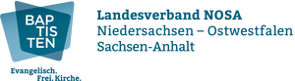
Pastor Jürgen Tischler, Springe
05041-649779-1 (Fax. -2)
Presseinformationen
Springe, 16.04.2024

Thema: „Dient einander“ – Landesverbandsrat NOSA 2024 in Minden

Am 13. April 2024 war es mal wieder so weit: 113 Abgeordnete aus dem drei Bundesländer umspannenden Landesverband NOSA (Niedersachsen, Ostwestfalen, Sachsen-Anhalt) haben sich zu ihrer jährlichen Ratstagung getroffen. Ankommen bei schönstem Frühlingswetter, willkommen geheißen durch die Gemeinde Minden mit Brötchen, Kaffee und Kuchen, herzliches Begrüßen: „wie schön, du bist auch da…“, „ach, wo kommst du denn her?“, „wie lange seid ihr denn heute schon unterwegs…?“
Der LV erstreckt sich immerhin von Bielefeld bis Wittenberg und von Göttingen bis Walsrode. Da mussten einige von uns schon sehr früh aufstehen!
Dirk Zobel als Mitglied der Landesverbandsleitung begrüßte die Abgeordneten und stimmte in das Thema des diesjährigen Treffens ein: Dient einander!
Dazu betrat Stephan Panter, Referent für Gemeindegründung, eindrucksvoll mit Gehhilfe und Seil ausgerüstet die Bühne.
„Gott ist treu, durch den ihr berufen seid zur Gemeinschaft mit Jesus Christus … dass ihr alle mit einer Stimme redet und lasst keine Spaltungen unter euch zu …“ (1.Kor.1,9+10).
Mit dem Bild der Seilschaft ließ sich verstehen, wie selbstverständlich es ist, den Bergführer vorn gehen zu lassen; wie notwendig es ist, das Seil nicht zu locker innerhalb der Seilschaft hängen zu lassen und die Positionen verantwortungsvoll zu bestimmen (der Schwächste geht gleich vorn hinter dem Führer, der Stärkste geht hinten …). Wir haben neu verstanden, dass wir zuallererst an Jesus hängen und nicht aneinander. Welche Entlastung!
Einander dienen wollte die Ratsgemeinschaft auch durch das Einsammeln der Kollekte. Die Gemeinde Schwülper hat hohe Sanierungskosten ihres denkmalgeschützen 400 Jahre alten Gemeindehauses zu stemmen. So konnte die Ratskollekte von über 1000€ ein kleines Zeichen der Solidarität sein. Im weiteren Verlauf beschließt der LV, in diesem Jahr die Gemeinde Schwülper mit einer Baukollekte der Mitgliedsgemeinden zu unterstützen.
Den Ratsteil der Tagung leitet Wolfgang Bauer. Jürgen Tischler, Leiter des LV und Referent für Gemeindeentwicklung und Öffentlichkeitsarbeit wagte einen Rückblick auf die vergangene, extrem schwierige Ratstagung 2023 und zeigte sich dankbar für eine gute Entwicklung und ein konstruktives Miteinander. Der Ausblick ist geprägt von den Entwicklungen des Prozesses „Unser Bund 25“.
Benedikt Elsner, Leiter des GJW, stellte die neue Mitarbeiterin Jessica Rosiak als Verwaltungskraft vor. Mit Video-Einspielungen wurde ein buntes, interessantes Bild der Arbeit im GJW vermittelt und den Mitgliedern der Ratstagung ans Herz gelegt, ihre Jugendlichen zum BUJU zu entsenden. Der neue Bildungsreferent Bjerke Gfrörer grüßte per Video, da er gemeinsam mit Nordwestdeutschland für Niedersachsen angestellt ist und zeitgleich in Leer beim Landesverbandsrat im Dienst war.
Auch der Bund begrüßte den LV mittels Videoeinspielung. Michael Noss wies auf das neue Jahresthema hin: Dein Reich komme … gerecht anders leben.
Mit Christoph Bartels betrat der Projektkoordinator „UB 25- Zukunft gestalten“ die Bühne. Er berichtet über die Zielsetzung und den Stand des Projekts. Weil beim Bundesrat in Kassel eine Richtungsentscheidung erwartet wird, werden die LV-Ratsmitglieder aufgefordert, in ihren Regionalgruppen über die derzeitigen Prozesse zu beraten. Angedacht ist, anstatt der bestehenden 12 Landesverbände 25 bis 35 Gemeindeentwicklungsregionen zu bilden mit entsprechendem Personal für überregionale Gemeindearbeit. Ziel aller Überlegungen soll sein, Strukturen so zu gestalten, dass sie Gemeinden besser dienen, und in Einklang stehen mit den Ressourcen des Bundes.
Nach der Mittagspause (großes Lob an die Gemeinde Minden für die super Organisation und das leckere Essen!) ging es weiter mit Wahlen, Kassenbericht und Haushaltsplan. Jürgen Tischler und Stefan Voges wurden als LV-Leiter und Stellvertreter wiedergewählt. Die Kassenverantwortliche Susanne Schulz berichtete von dem erstaunlichen Erlebnis, dass auf Nachfrage einiger Gemeinden, die ihren LV-Beitrag noch nicht gezahlt hatten, tatsächlich nochmal 15.000€ Nachzahlungen eingegangen sind. Das hilft dem Haushalt des LV sehr und so verzichtete die LV-Leitung darauf, die Gemeinden zu bitten, für 2025 den LV-Beitrag anzuheben.
In der Region West wurde Aleksej Heinz aus Lübbecke in die Landesverbandsleitung gewählt und für die Region Sachsen-Anhalt wurden Hartmut Bick, Quedlinburg und Markus Schmid, Halle vom Landesverband für ihre Aufgabe bestätigt.
Für das Diakoniewerk Kirchröder Turm stellte der neue Gesamtleiter des Campus Springe, Rüdiger Jezewski, die Neubaupläne des Diakoniezentrums Springe vor und hob die Einzigartigkeit der unterschiedlichen Angebote für alte und pflegebedürftige Menschen hervor.
Die christliche Drogentherapie Neues Land wurde von Andreas Loewe vorgestellt. Damit ist das Angebot verbunden, Vertreter des Neuen Lands in die Gemeinden einzuladen oder sich bei den „Tagen der offenen Tür“ einen Einblick in die Arbeit und den Geist der Einrichtungen zu verschaffen.
Jürgen Tischler und Edith Becker verabschiedeten die Abgeordneten mit der Aufforderung, ihre Anliegen in Bezug auf die eigene Gemeinde auf eine vorbereitete Karte zu schreiben und an den ausgeteilten Karabinerhaken (der zuvor an der Stimmkarte hing) „zu hängen“. Dafür suchte sich jede/jeder ein Gegenüber aus einer anderen Gemeinde zum Austausch und dem Versprechen füreinander zu beten.
Fazit: Ein absolut gelungener Landesverbandsrat mit vielen Möglichkeiten der Begegnung, mit geistlichen Impulsen, Gebeten, verantwortungsvoller Leitung und super Vorbereitung auf allen Ebenen.
Vielen Dank allen Beteiligten!

Bericht: Regina Bauer, Northeim
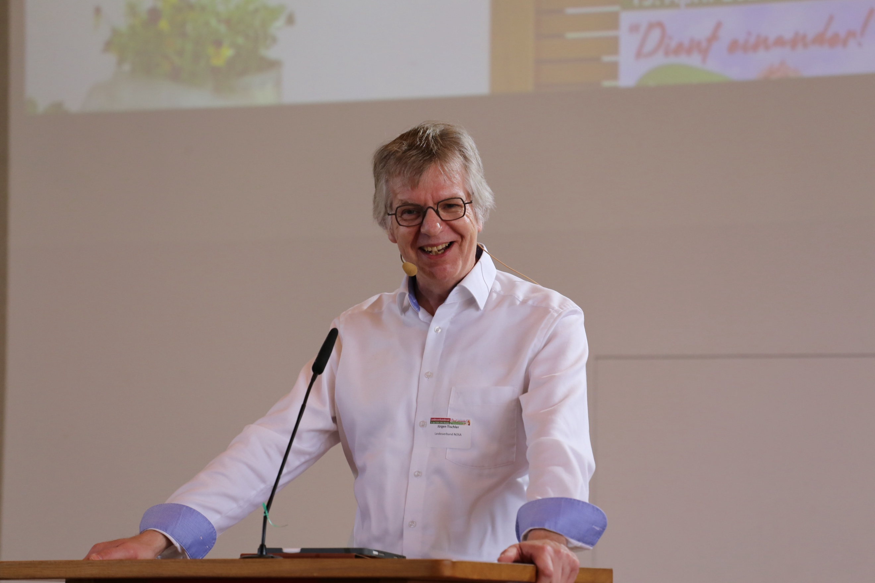
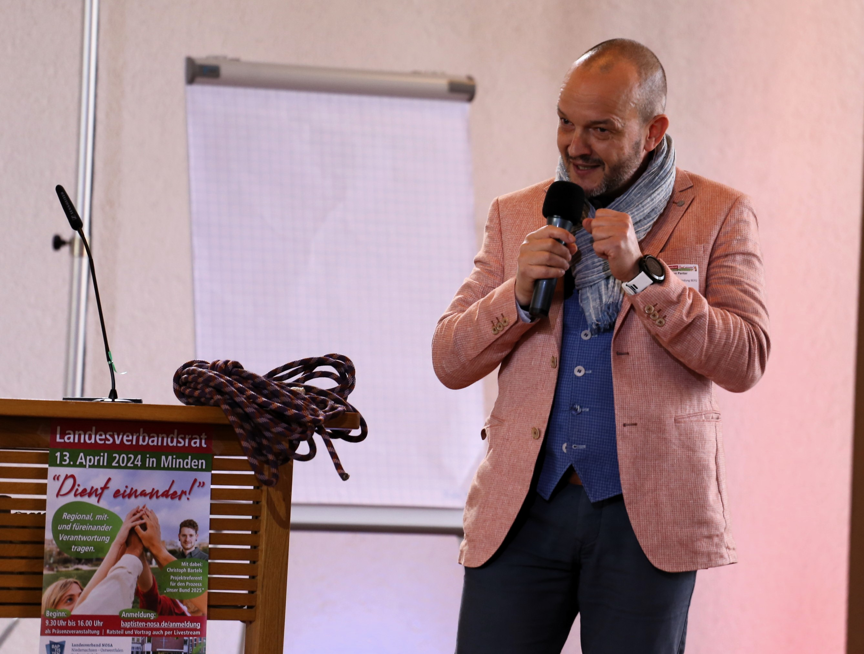
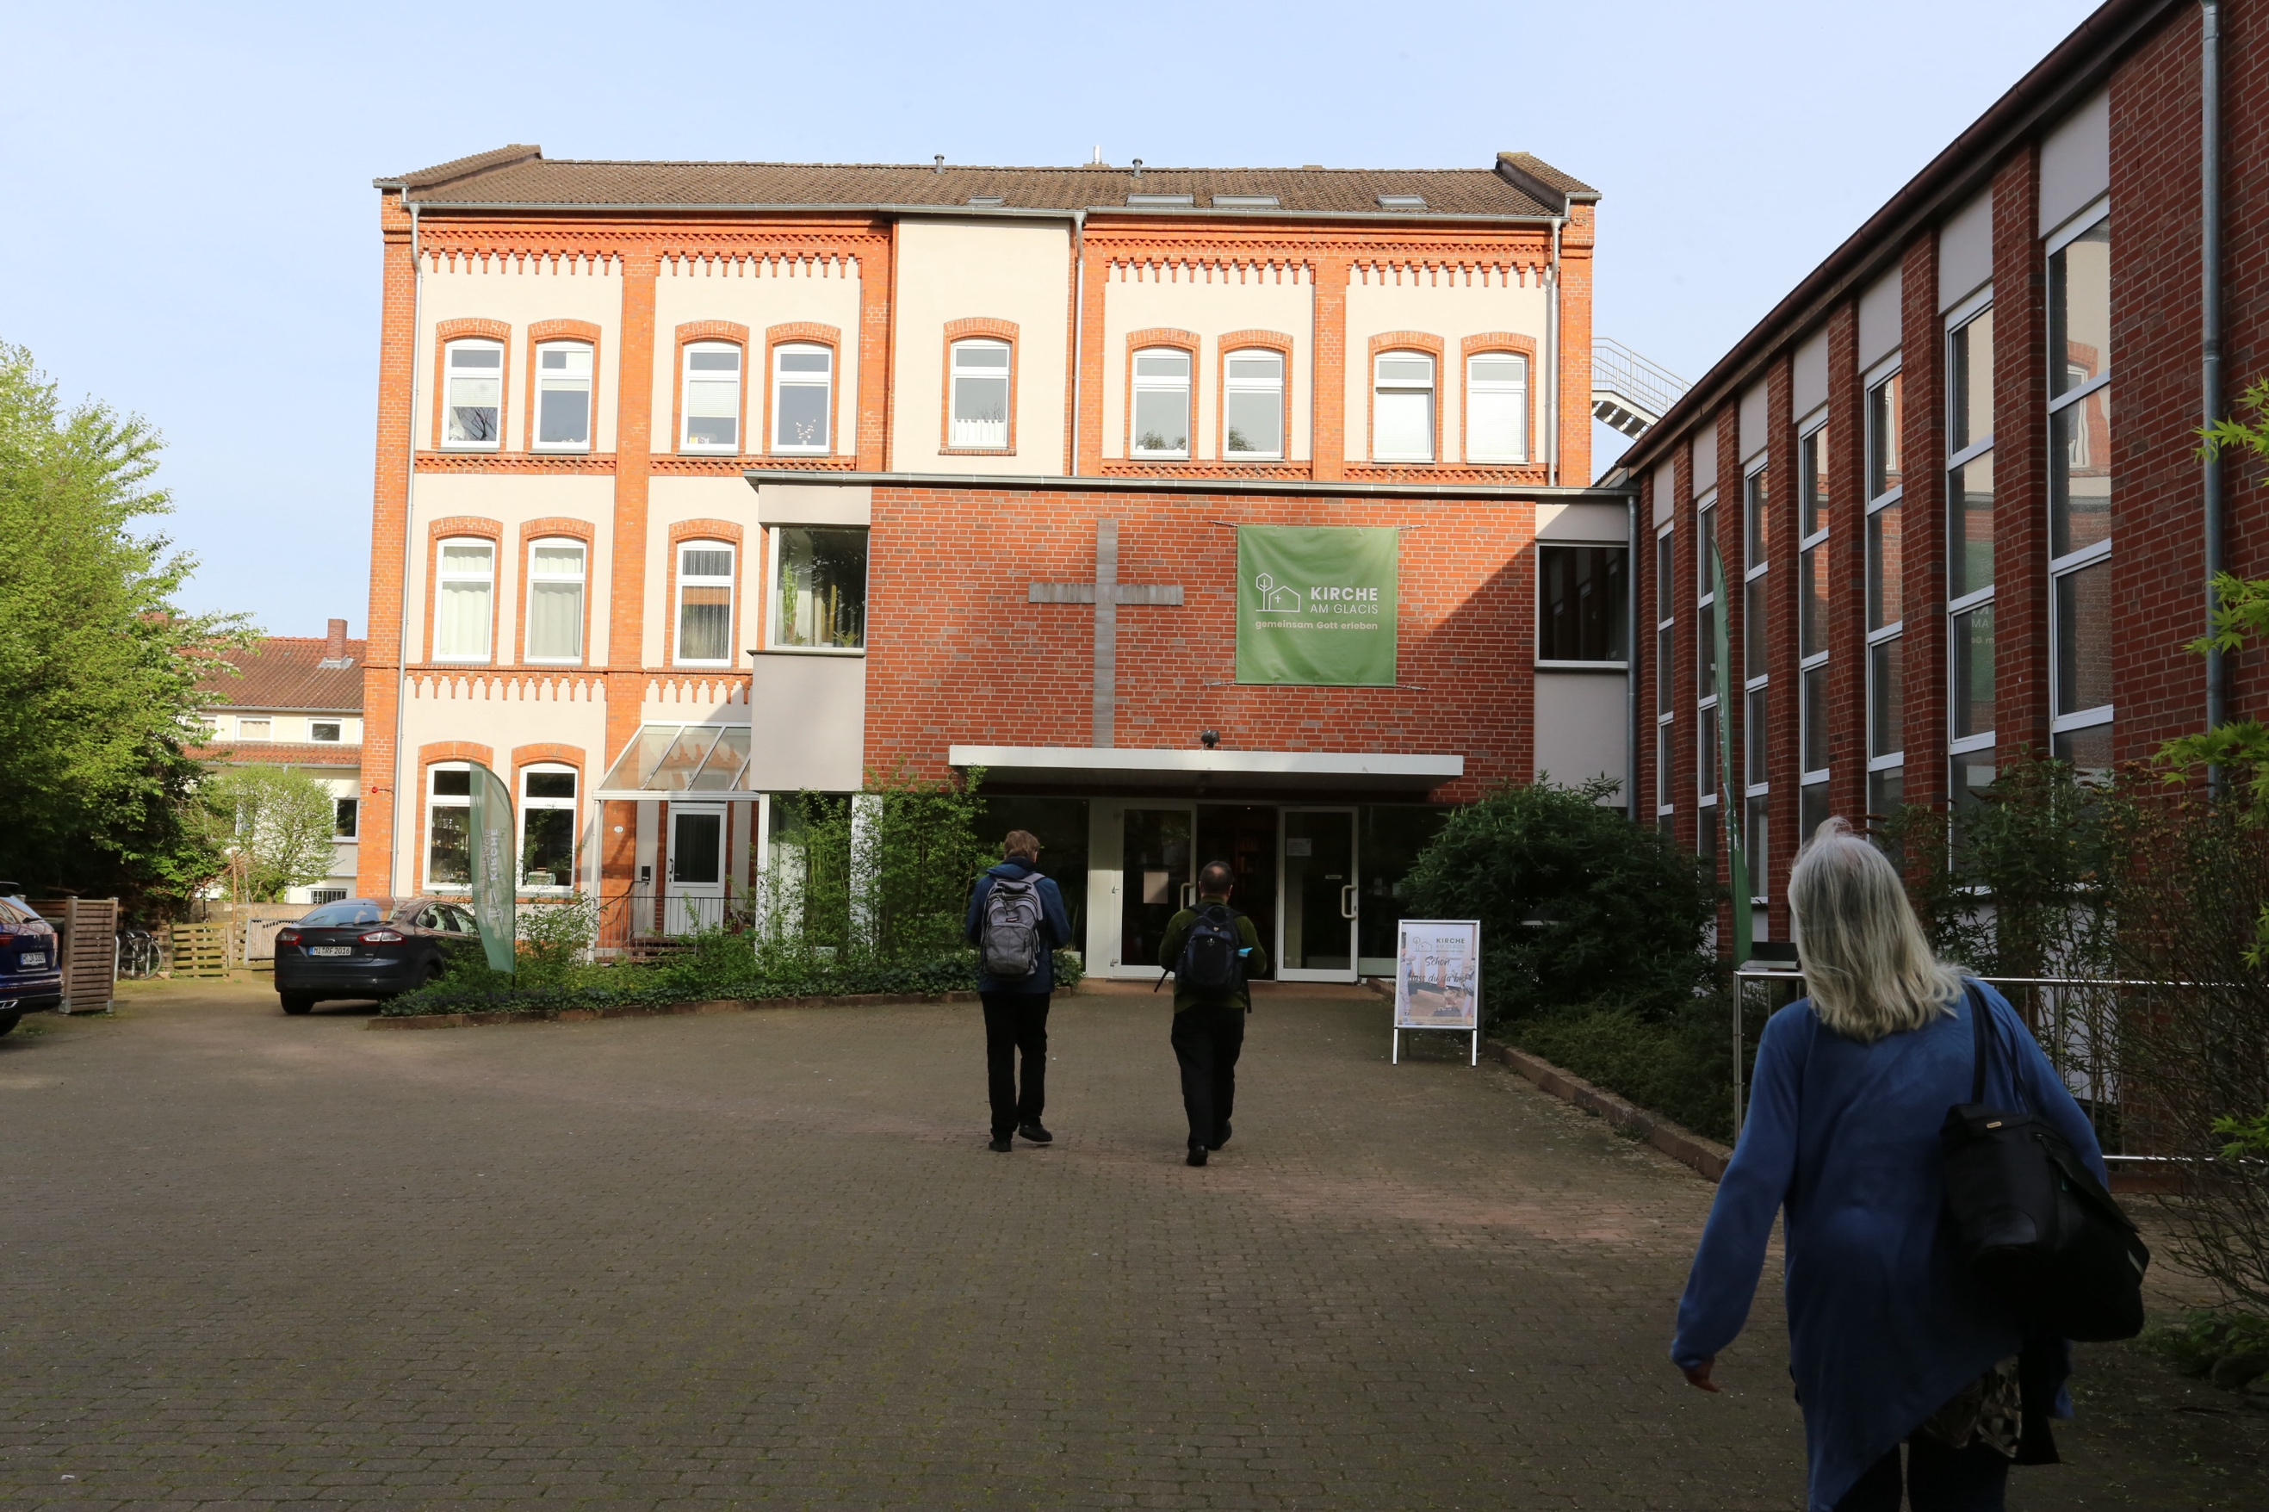
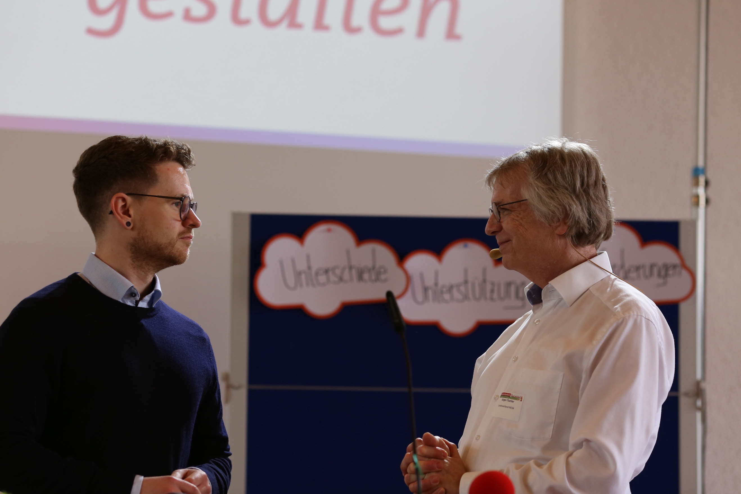
Fotos: Bernhard Eickmann, Herford
Abbildung 1Landesverbandsleiter Pastor Jürgen Tischler bei der Begrüßung
Abbildung 2Pastor Stefan Panter bei der Predigt
Abbildung 3Tagungsort: Minden
Abbildung 4Abgeordnete bei der Arbeit
Abbildung 5 Unser Bund 2025 Christoph Bartels und Jürgen Tischler

Abbildung 6 QR Code für die Bilder

Alle Fotos:
https://cloud.baptisten-nosa.de:5001/sharing/z14RNAkE2
Bitte Fotos jeweils mit Namensangabe verwenden.

Verteiler:
- Örtliche Presse: ggf. neue Version erstellen
- Die Gemeinde
- NOSA (JT), Facebook, Webseiten
- Michael Gruber, Julia Grundmann Bundesnachrichten
- Gemeinde Aktuell, Hannover
- Gesamtgemeinde Hannover (DW KT)
- Gemeindebrief und Teilnehmer

